Tests d’implémentations pour le carnet d’adresses

Auteur : Bastien Loubet, Michael Meunier et Antoine Rey

Historique des modifications :
V1 : Création du documents.

Table des matières
1 Introduction 2
1.1 Objectif 2
1.2 Moyen mis en œuvre 2
2 Saisie de nouvelles personnes sans limitation de nombre. 2
2.1 La saisie de nouveau contacts 2
2.2 Test du nombre de saisie possible 2
3 Sauvegarde / récupération dans un fichier 3
4 Recherche d'un ensemble de fiches répondant à un nom donné 3
5 La Classe CreationAleatoire 3

Introduction

Objectif
Vérifier l’adéquation de l’implémentation aux besoins exprimés.

Moyen mis en œuvre
Nous avons développé une classe CreationAleatoire qui se charge de remplir la ListePersonne avec des données aléatoire. Sont utilisation est activé par le changement de la variable bDebug de l’objet FacadeClient.

Saisie de nouvelles personnes sans limitation de nombre.

La saisie de nouveau contacts
La saisie s’effectue bien en cliquant sur le bouton Ajouter. L’utilisateur peut entrer les informations demandées une par une. L’interface signale si l’ajout est un succès ou un échec.
Les champs demandés sont :
- Le nom
- Le prénom
- L’adresse
- Au moins un numéro de téléphone
- Au moins une adresse email valide

Test du nombre de saisie possible
Grâce à la classe CreationAleatoire on génère 20 000 entre dans la liste. L’application s’en sort sans problème, on note juste un délais de quelque seconde pour l’affichage des contacts dans leur intégralités.

Sauvegarde / récupération dans un fichier
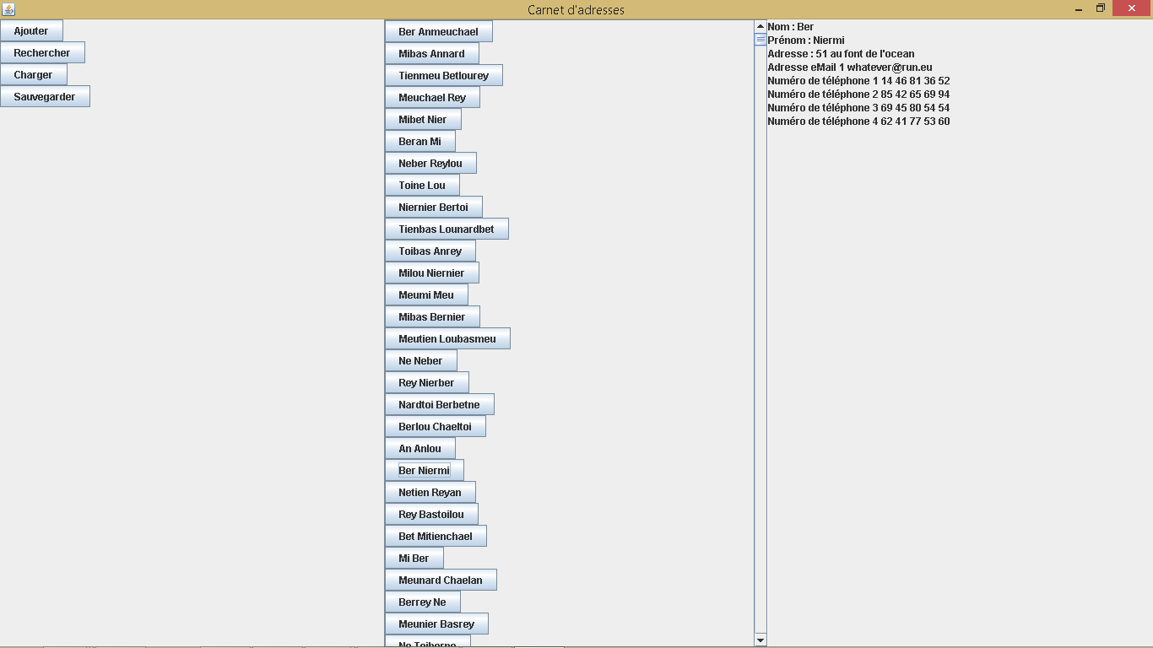
Illustration 1: Capture d’écran de l'essai avec les 20000 contacts.
La sauvegarde et le chargement des contacts fonctionnent sans problèmes sur une machine données. Teste avec les 20000 contacts créés avant. Il peut y avoir des problèmes d’incompatibilités entre machine virtuel.

Recherche d'un ensemble de fiches répondant à un nom donné
La recherche fonctionne comme attendu. La possibilité d’utiliser des regex dans le champs de recherche à aussi été testé, par exemple entre ‘*.’ affiche tout les contacts.

La Classe CreationAleatoire
Cette classe a malheureusement été effacé après une fausse manipulation de Github. Elle n’est donc pas présente dans le package final. Par contre nous avons joint un fichier « carnet.save » qui contient les 20000 contacts. Se fichier peut être utilisé pour tester l’application.

